МГТУ им. Н.Э.Баумана.

Отчет по лабораторной работе №4 по курсу УТС на тему:
Построение границ D – разбиения.

Студент: Ядыкин Александр.
Группа: ИУ 2 – 63.

Преподаватель: Сенькин А.В.

Москва 2004.
1.
Рассмотрим замкнутую САР, характеристический полином которой имеет вид:
D(s) = L(s) + k*N(s), где L(s) = s^3 + s^2 + 1; N(s) = s.
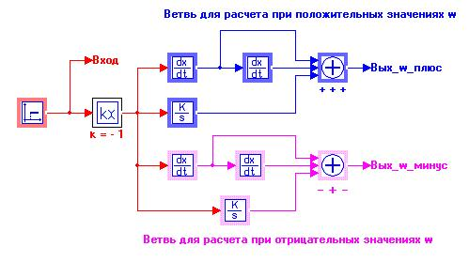
Построим границу D – разбиения для этой системы:
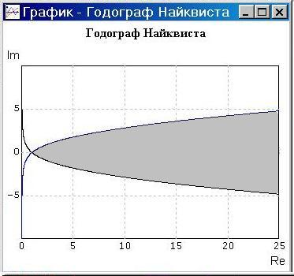
Верхняя ветвь графика отвечает отрицательным значениям w, нижняя – положительным. Используя правило штриховки, легко убедится, что система будет устойчивой при значениях, лежащих внутри закрашенной области.
Проверим это путем моделирования.
Передаточная функция системы, имеющей такой характеристический полином, имеет вид:
.
Построим систему, обладающую такой передаточной функцией (см. рис).
Для всех последующих примеров схема
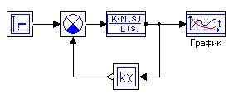
будет такой же, будут лишь поиному
задаваться коэффициенты центрального
звена. Как видим, при К = 10 система
устойчива, что и должно было быть.

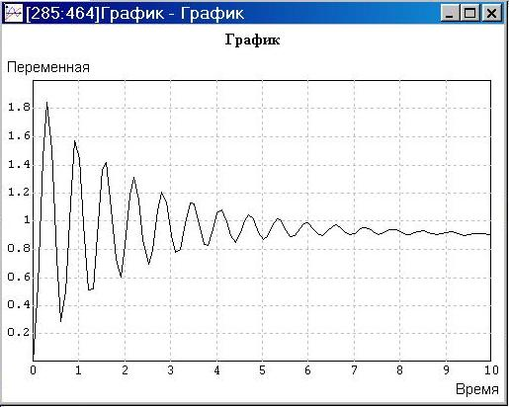

2.
Рассматриваем замкнутую САР, характеристический полином которой имеет вид:
D(s) = L(s) + k, где L(s) = (T1*s + 1)*(T2*s + 1)*(T3*s + 1).
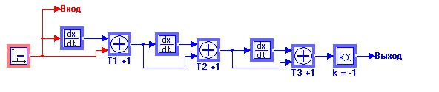
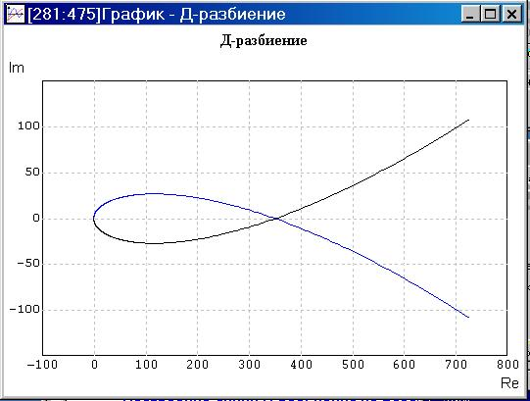
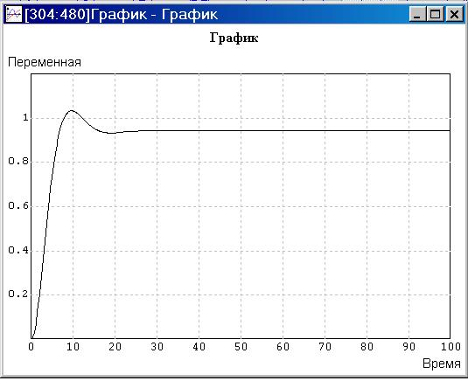
Построим границу D – разбиения

С помощью метода штриховки убеждаемся, что система устойчива при значениях, лежащих внутри петли. Проверим это моделированием. Передаточная функция системы будет иметь вид: .
По графику процесса убеждаемся, что система устойчива при К = 10.

3.
Рассмотрим одноосный гиростабилизатор.
Его передаточная функция имеет вид:
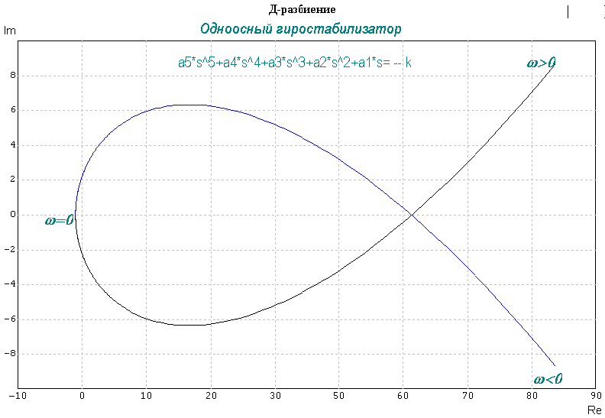

Для него Д-разбиение будет иметь вид представленный на рис. Как видим, система так же устойчива при значениях, лежащих внутри петли.
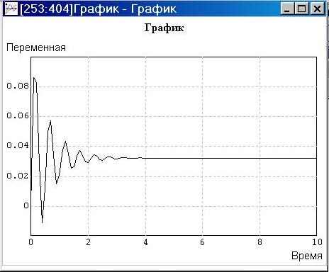
Промоделируем данную систему:

При К равном 10 система устойчива.

